**CÂU HỎI CHƯƠNG 1**

**Câu 1: Lich sử phát triển và Đặc điểm của Java**

**\*) Lịch sử phát triển**

Java lần đầu được biết đến vào năm 1995 với tên ban đầu gọi là Oak. Java do đội ngũ Sun Microsystem sáng tạo (Nay chuyển sang tập đoàn Oracle do mua lại Sun vào 2009). Cho đến này Java đã phát hành tổng cộng 12 phiên bản:

1. JDK Alpha and Beta (1995)
2. JDK 1.0 (23rd Jan 1996)
3. JDK 1.1 (19th Feb 1997)
4. J2SE 1.2 (8th Dec 1998)
5. J2SE 1.3 (8th May 2000)
6. J2SE 1.4 (6th Feb 2002)
7. J2SE 5.0 (30th Sep 2004)
8. Java SE 6 (11th Dec 2006)
9. Java SE 7 (28th July 2011)
10. Java SE 8 (18th March 2014)
11. Java SE 9 (21st Sep 2017)
12. Java SE 10 (20th March 2018)
13. Java SE 11 (Phiên bản hỗ trợ dài hạn)
14. Java SE 12 (Vẫn đang được mở để sửa lỗi)

**\*) Đặc điểm của Java :**

• Đơn giản (Simple)

• Hướng đối tượng hoàn toàn (ObjectOriented)

• Phân tán (Distributed)

• Mạnh mẽ (Robust)

• Bảo mật (Secure)

• Kiến trúc trung lập (ArchitectureNeutral)

• Khả chuyển (Portable)

• Thông dịch (Interpreted)

• Hiệu năng cao (High-Performance)

• Đa tuyến (Multithreaded)

• Động (Dynamic)

**Câu 2: Đặc điểm của các phiên bản J2SE, J2EE, J2ME**

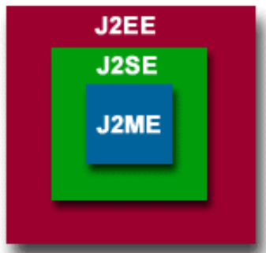

**\*) J2SE(Java 2 Platform, Standard Edition)**

* Còn được gọi là Java Core, đây là phiên bản chuẩn và cơ bản của Java, được dùng làm nền tảng cho các phiên bản khác.
* Chứa các API chung (như java.lang, java.util...) và nhiều các API đặc biệt khác.
* Bao gồm tất cả các tính năng, đặc trưng cơ bản của ngôn ngữ Java như biến, kiểu dữ liệu nguyên thủy, Arrays, Streams, Strings, Java Database Connectivity (JDBC)…
* Tính năng nổi tiếng nhất của Java là JVM cũng chỉ được xây dựng cho phiên bản này.
* J2SE được sử dụng với mục đích chính là để để tạo các ứng dụng cho môi trường Desktop.

**\*)J2ME(Java Platform, Micro Edition)**

* Đây là phiên bản được sử dụng cho việc tạo các ứng dụng chạy trên các hệ thống nhúng như thiết bị mobile và các thiết bị nhỏ.
* (Không phải Androind nhé, nếu bạn nào sử dụng những chiếc điện thoại đời cũ với Symbian OS thì nó có hộ trợ j2me, các app trên Symbian OS được xây dựng bởi J2ME (.jar) sau đấy Window Phone, Android, IOS phát triển mạnh nên J2ME được dùng rất ít)
* Các thiết bị sử dụng J2ME thường có các hạn chế như giới hạn về khả năng xử lý, giới hạn về nguồn điện (pin), màn hình hiển thị nhỏ…
* J2ME còn hỗ trợ trong việc sử dụng công nghệ nén web, giúp giảm dụng lượng sử dụng (network usage) và cải thiện khả năng truy cập internet giá rẻ.
* J2ME sử dụng nhiều thư viện và API của J2SE và nhiều thư viện, API của riêng nó.

**\*) J2EE(Java Platform, Enterprise Edition)**

* Đây là phiên bản Enterprise của Java, được sử dụng để phát triển các ứng dụng web.
* J2EE chứa các Enterprise APIs như JMS, EJB, JSPs/Servlets, JNDI
* J2EE sử dụng nhiều thành phần của J2SE và có thêm nhiều tính năng của riêng nó như Servlet, JavaBeans…
* J2EE sử dụng HTML, CSS, JavaScript… để tạo trang web và web service.
* Nhiều ngôn ngữ khác cũng được dùng để phát triển ứng dụng web giống như J2EE (.Net, PHP..) nhưng J2EE được sử dụng nhiều bởi tính năng hoạt, khả năng bảo mật, khả chuyển…

**Câu 3: Hãy trình bày về máy ảo Java (JVM)**

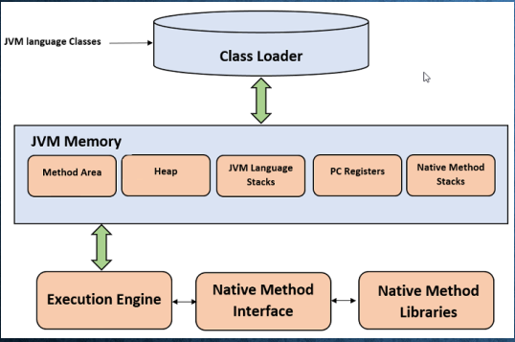

• Class loader

• Loading – có thể là bộ nạp bootstrap, extension và

application.

• Linking – bộ xác minh bytecode thực hiện xác minh

tính hợp lệ của bytecode được tạo ra

• Initialization – mọi biến static được xác định giá trị,

các khối static được thực thi

• JVM Memory

• Method Area – lưu trữ các metadata, các mã của

phương thức,…

• Heap – lưu trữ các đối tượng

• Stacks – lưu trữ biến cục bộ, các kết quả trung

gian,…

• PC register – lưu trữ địa chỉ bộ nhớ vật lý của các

lệnh đang được thực hiện

• Native code – Java hỗ trợ và sử dụng native code để

làm việc với các ngôn ngữ khác

**Câu 4: Hãy liệt kê các tệp quan trọng của J2SE**

Một số tệp quan trọng: Math, Collections, Regex, ….

**Câu 5: Hãy trình bày kiến trúc của J2SE**

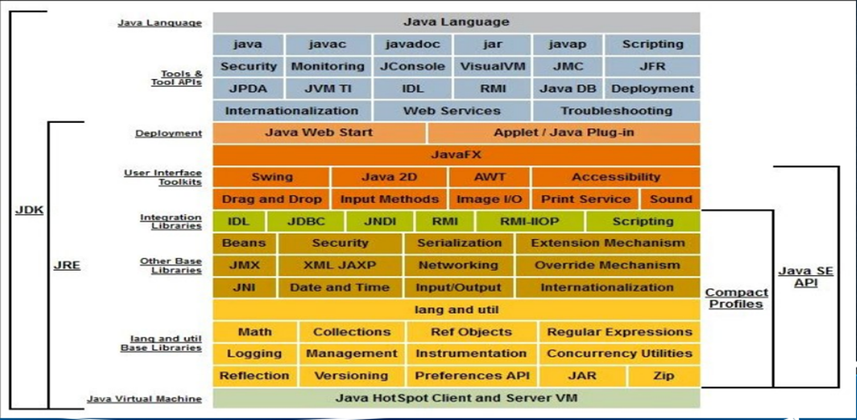

**Câu 7: Các môi trường IDE phát triển ứng dụng Java phổ biến**

|  |  |
| --- | --- |
| **IDE** | **Mô tả** |
| NetBeans | Sun cung cấp, hỗ trợ nhiều plugin, nhiều tool cho các ứng dụng cơ bản,  nâng cao, doanh nghiệp. Cài đặt yêu cầu cấu hình cao. |
| Eclipse | IBM cung cấp, viết các ứng dụng đơn giản, nhỏ. Không cần cài đặt, chạy  nhẹ. Linh động tải các plugin. |
| IntelliJ IDEA | Do Jetbrains Cung cấp. Là 1 trong những IDE được ưa chuộng nhất hiện nay bởi tính năng Intellisense |

**Câu 8: Quá trình tạo, dịch, chay một chương trình ứng dụng Java không sử**

**dụng IDE và sử dụng IDE Netbeans**

**\*) Sử dụng Intellij IDEA (thay Netbeans):**

B1: Mở Intellij IDEA trên màn hình desktop

B2: Kích vào New Project trên màn hình (hoặc Open nếu đã có sẵn trên máy, Get from VCS nếu muốn lấy dự án từ trên các nguồn VCS như Git, SVN, …)

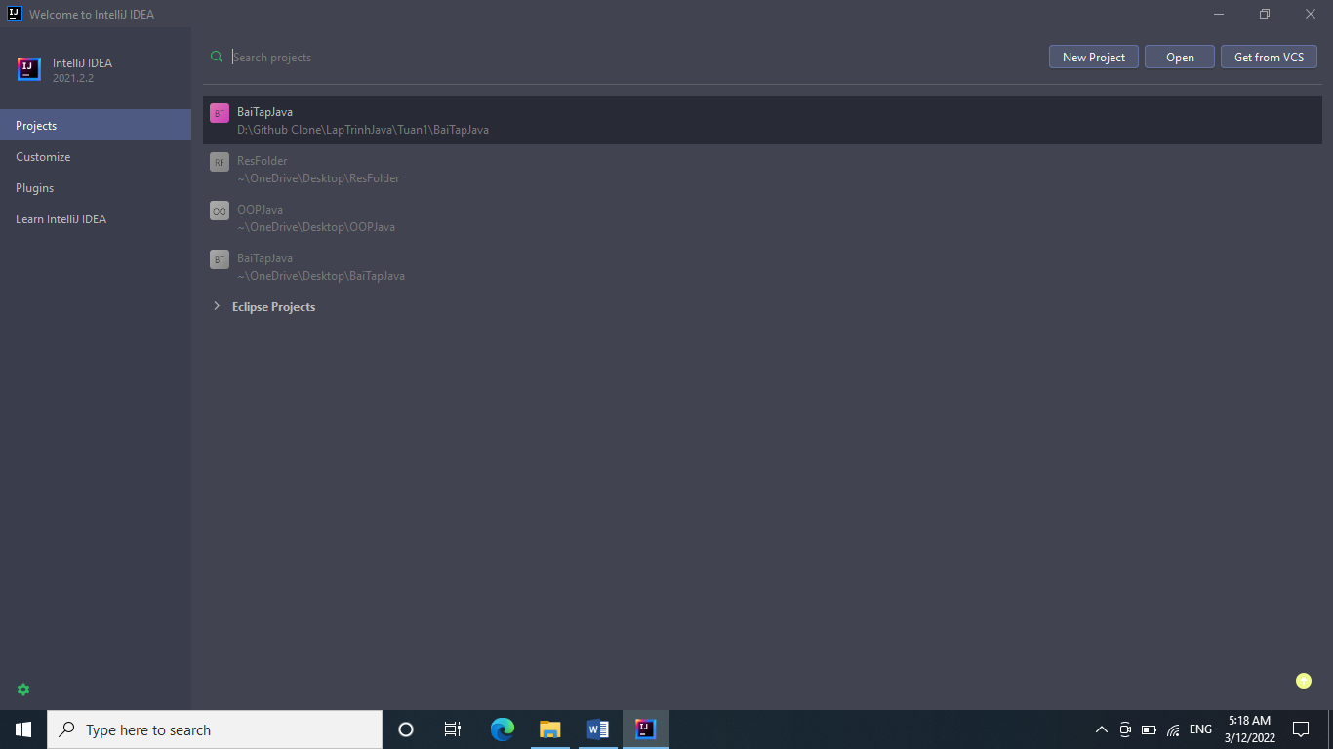

B3: Chọn project SDK và bấm Next

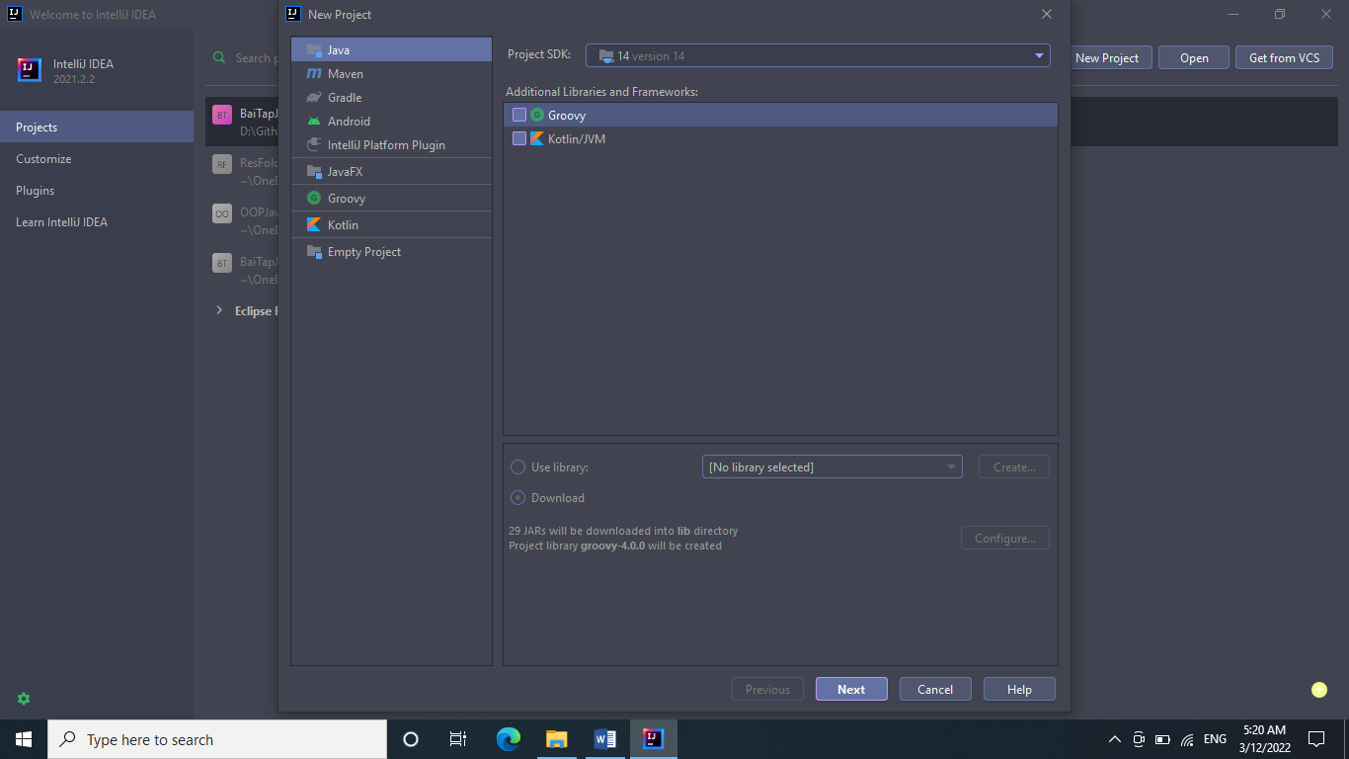

B4: Bấm Finish để tạo project

*) Tạo 1 file Java

B1: Kích chuột phải vào file src, trỏ đến New → Java Class

B2: Đặt tên java class

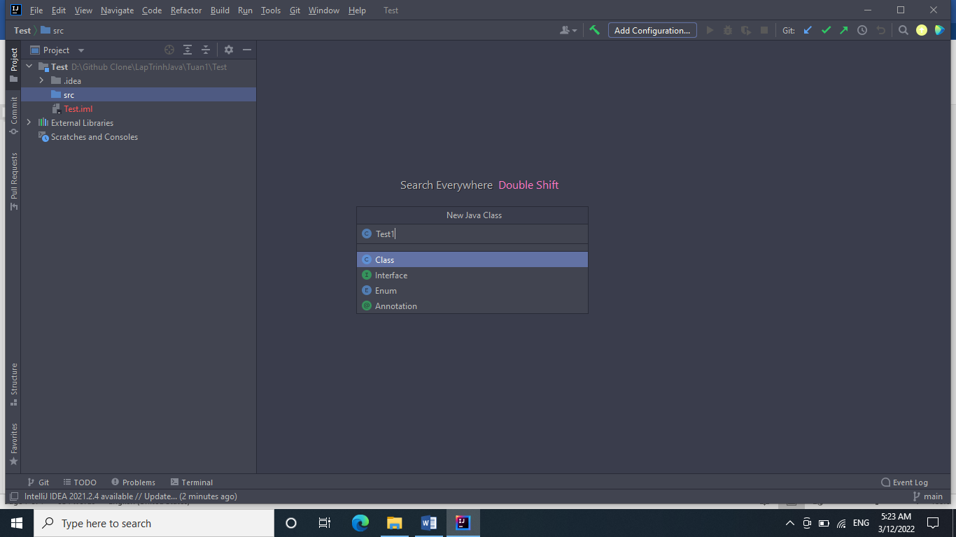

B3: Gõ “psvm” hoặc “main” trong class

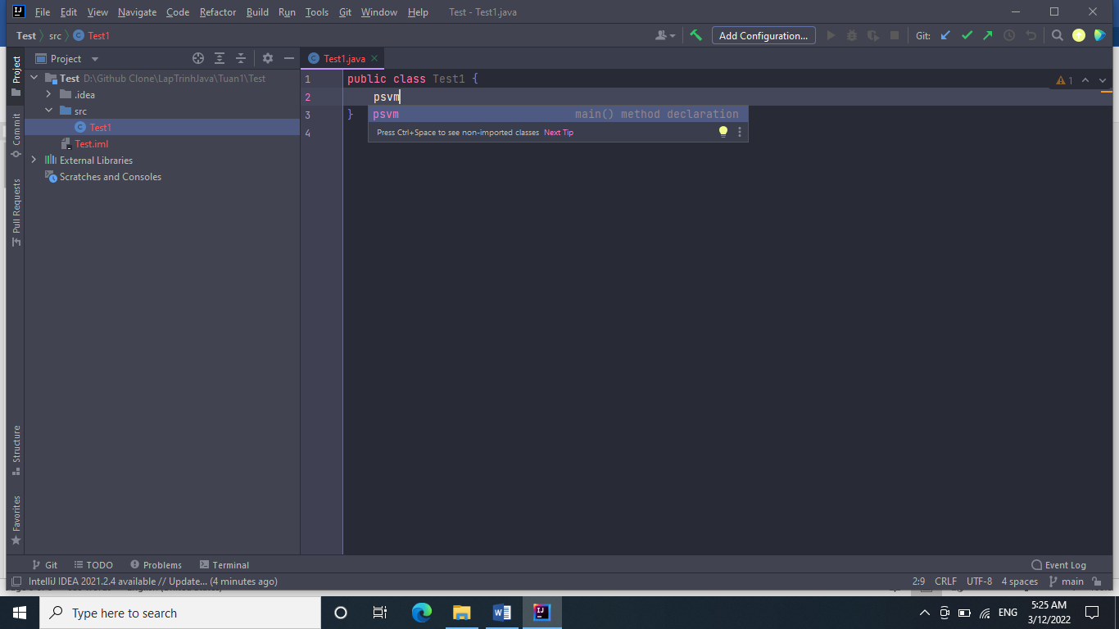

B4: Bấm run để chạy chương trình

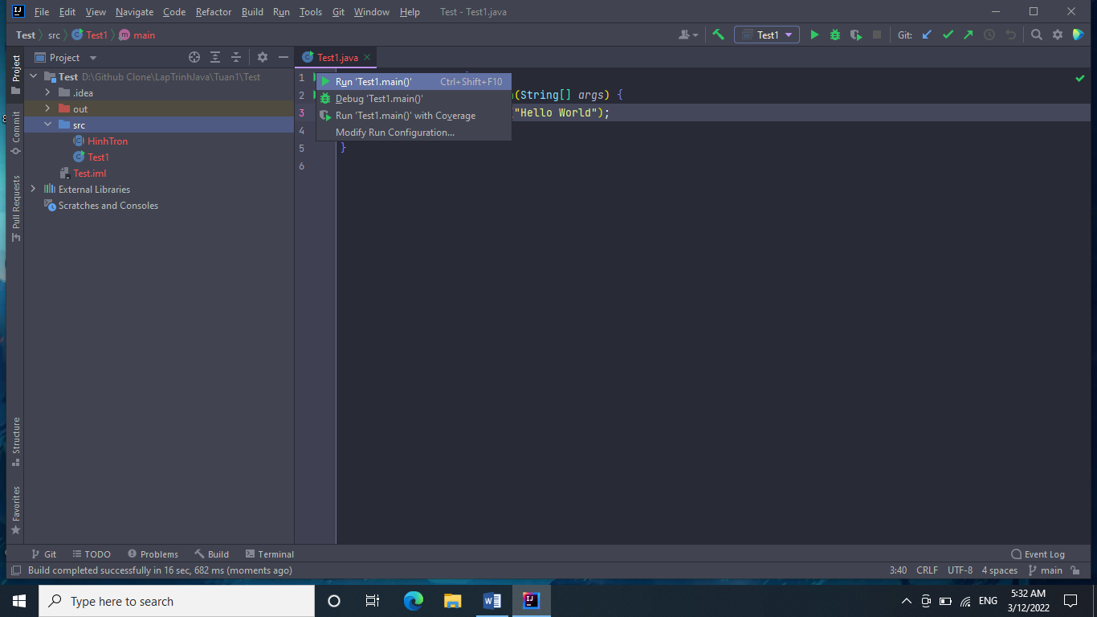

*) Không sử dụng IDE:

B1: Tạo 1 file notepad

B2: Viết code và Save as với Tên_file.java. Chọn Save as type → All file

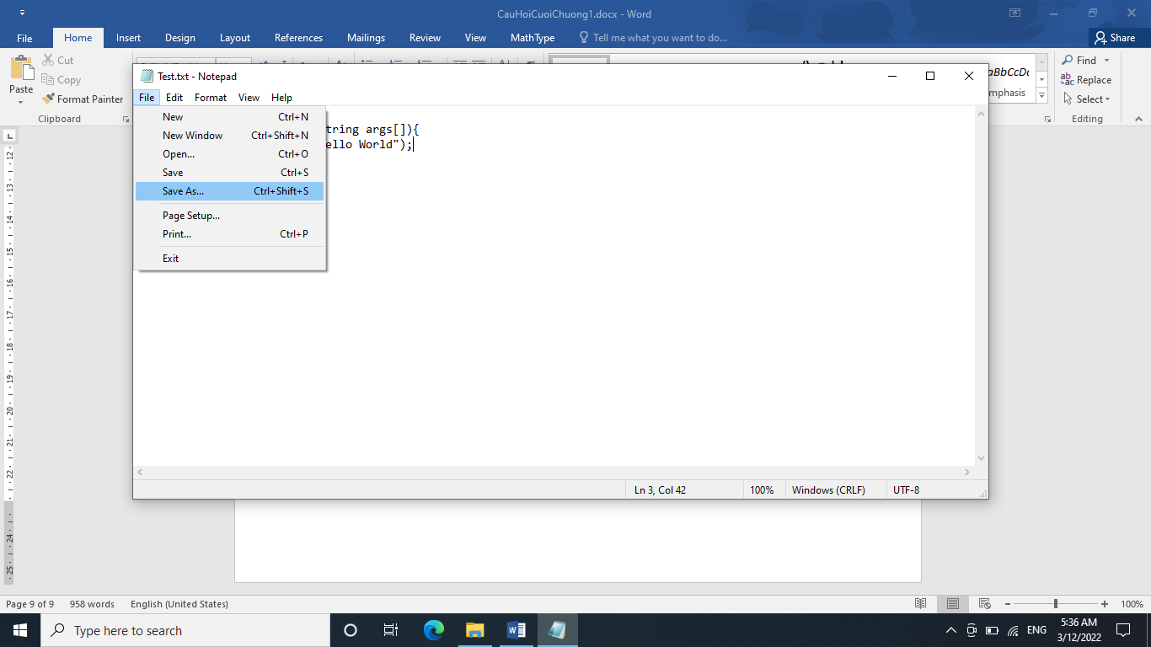

B3: Mở cửa sổ cmd, windows terminal,… và gõ “javac Tên-file.java”

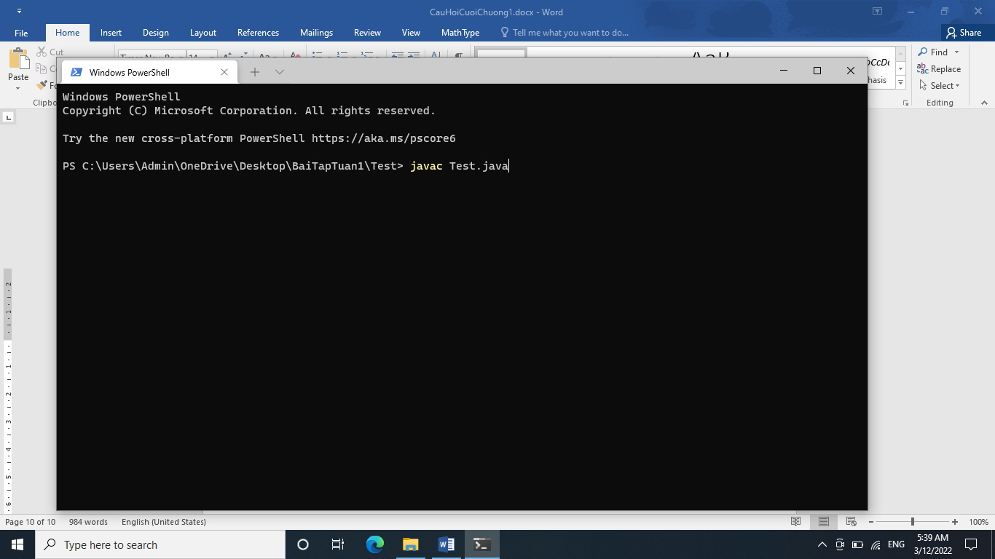

B4: gõ java + Tên lớp (Lưu ý là tên lớp phải giống 100% tên class trong file java)

